CONTEXTO ADMINISTRATIVO
El sistema del gimnasio maneja una estructura centralizada, ya que el administrador controla los procesos principales como usuarios, ventas e inventario desde un solo lugar. Esto ayuda a mantener mejor organización, seguridad y control de la información.
El auditor supervisa y revisa los movimientos del sistema para verificar que todo funcione correctamente.

ACTIVIDAD: CONSTRUCCIÓN DEL DICCIONARIO DE DATOS
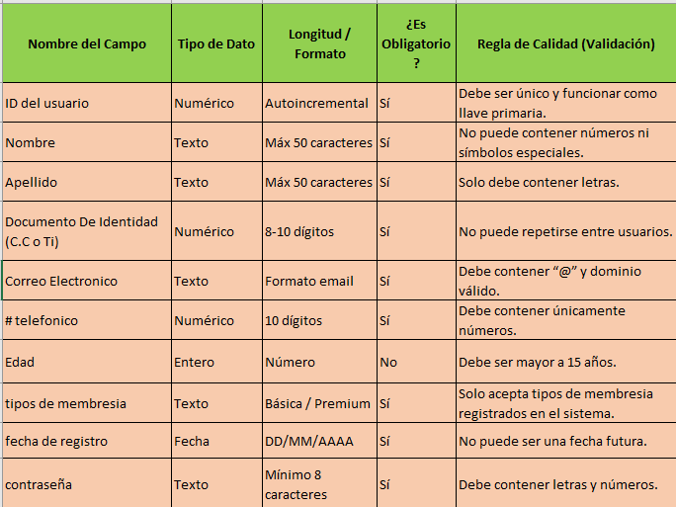
Tabla Principal: Usuarios
DEFINICIÓN DE ROLES Y FUNCIONES
- Rol encargado de capturar los datos:
Recepcionista: es la persona del equipo que ingresa la información en el sistema. Sus tareas son.
- recibir los datos del cliente documentos, formularios y solicitudes.
- Verifica que la información este correcta y completa.
- Escribe, registra o carga todos los datos en el sistema oficial.
- Corrige errores si es necesario y confirma si el registro queda guardado.
Administrador: es quien gestiona, controla y supervisa todo el proceso. Sus funciones son.
- Gestiona el sistema: da mantenimiento, configura accesos y asegura que la plataforma funcione bien
- Supervisa registros: revisa que los datos ingresados por el recepcionista o el cliente sean veraces, ordenados y seguros.
- Organiza la información: clasifica, almacena y respalda los datos para que estén disponibles cuando se necesiten.
- Resuelve incidencias: soluciona problemas de registro, dudas o errores que surjan.
- Define normas: establece que datos son obligatorios y como deben ingresarse.

Cliente: es la persona que proporciona la información y, en algunos casos, la ingresa directamente. Sus acciones son:
- Proporcionar datos: entrega toda la información necesaria de forma clara.
- Registro directo: ingresa sus propios datos en el sistema digital o plataforma en línea.
- Verifica su información: revisa que lo que se anoto sea correcto y avisa si hay errores.
- Actualizar datos: informa si cambia algún dato personal o contacto en el futuro.

- ¿Qué FUNCIÓN de validación debe realizar el sistema automáticamente?
Para validar la información el sistema necesitara:
- Comprobar que la dirección del correo electrónico sea la adecuada.
- Verificar que se hayan llenado todos los campos necesarios.
- Revisar que la clave cumpla con las normas de seguridad.
- Confirmar que la edad mínima estipulada sea la correcta.
- Excluir caracteres no permitidos en los nombres y apellidos.

- ¿Qué sucede con la información del sistema si este Rol no cumple su Función?
Si el rol encargado ingresa datos incorrectos o incompletos:
- Los informes de administración contendrán fallos.
- Podría haber usuarios duplicados.
- Existirían dificultades con los pagos y las membresías.
- El sistema mandaría avisos a correos erróneos.
- Los informes de la dirección presentarían datos erróneos.
- Se vería perjudicada la toma de decisiones del gimnasio.

TABLA PRINCIPAL ADMIN
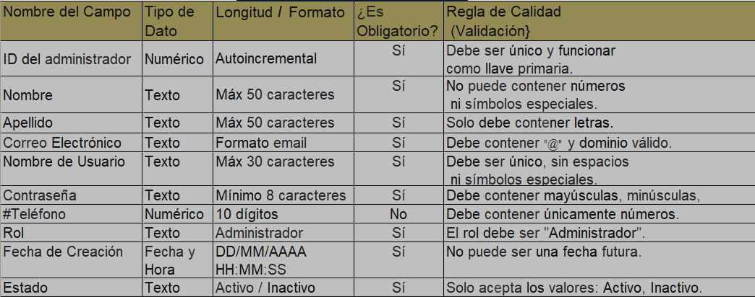

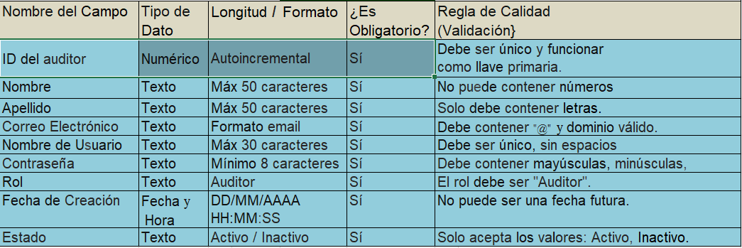
TABLA PRINCIPAL AUDITOR

MATRIZ RACI
Proceso | Administrador | Auditor | Empleado
Registro de usuarios | A/R | C | I
Inventario | A/R | C | I
Registro de ventas | A | C | R
Reportes | A/R | R | I
Auditoría | C | A/R | I

- R: Responsable de realizar la tarea
- A: Quien aprueba y supervisa.
- C: Consultado.
- I: Informado.

DICCIONARIO DE DATOS
Campo | Tipo | Validación | Calidad
nombre usuario | VARCHAR | Solo letras | Exactitud
correo | VARCHAR | Debe contener @ | Validez
contraseña | VARCHAR | Mínimo 8 caracteres | Seguridad
cantidad stock | INT | No negativa | Precisión
precio producto | DECIMAL | Mayor a 0 | Precisión

2. protocolo funcional
VALIDACIÓN DE ENTRADA
El sistema evita errores validando:
- Campos obligatorios.
- Correos válidos.
- Contraseñas seguras.
- Números positivos.
- Usuarios duplicados.
ayuda a evitar datos incorrectos en el sistema.

ARQUITECTURA DEL SISTEMA
El sistema funciona en cuatro pasos:
- Registro de datos.
- Validación y procesamiento.
- Almacenamiento en base de datos.
- Generación de reportes.

TIPO DE SISTEMA DE INFORMACIÓN
El proyecto se clasifica como un TPS (Sistema de Procesamiento de Transacciones), porque procesa operaciones diarias como ventas, membresías e inventario.
Es utilizado principalmente por empleados y administradores del gimnasio.

